**Gewinner des ZwickRoell Science Awards 2020 stehen fest**

**Auf einen Blick:**

* Ehrung der Preisträger am 7. Dezember 2021
* Wettbewerbsteilnahme für den ZwickRoell Science Award 2021

bis 15. Februar 2022 möglich

**Zusätzlich verfügbar:**

Fotos  
 Videos  
 Englische Version

glische Version





**ZwickRoell, Dezember 2021. Der ZwickRoell Science Award ehrt im Rahmen eines alljährlichen Wettbewerbs herausragende wissenschaftliche Arbeiten auf dem Gebiet der mechanischen Prüfungen. Über 200 wissenschaftliche Arbeiten aus rund 30 Ländern galt es in diesem Jahr zu begutachten. Preisträger des diesjährigen Wettbewerbs sind Horacio D. Espinosa, Denis Dalli und Anja Gosch.**

Ausschlaggebende Kriterien für die Bewertung der eingereichten Arbeiten waren Kriterien wie der innovative Charakter der angewandten Prüfmethode, ihr wissenschaftlicher Inhalt und der Grad der interdisziplinären Zusammenarbeit.

Gewinner des mit 5.000 € dotierten ersten Preises und Empfänger der Paul Roell Medaille ist Horacio D. Espinosa von der Northwestern University (USA) für seine Arbeit mit dem Titel: „In situ Wear Study Reveals Role of Microstructure on Self-Sharpening Mechanism in Sea Urchin Teeth“. Überzeugt hat der sehr interessante Beitrag durch den ungewöhnlichen Einsatz von Seeigel-Zähnen.

Der mit 2.000 € dotierte zweite Platz geht an Denis Dalli von der Queen’s University Belfast (UK) für seinen Beitrag mit dem Titel: „Compressive intralaminar fracture toughness and residual strength of 2D woven carbon fibre reinforced composites: New developments on using the size effect method”. Der Beitrag liefert wesentliche neue Erkenntnisse zum Materialverhalten von Composites mit hoher industrieller Relevanz.

Den dritten Platz und damit 1.000 € Preisgeld gewinnt Anja Gosch von der Montanuniversität Leoben (Österreich) für ihre Arbeit mit dem Titel: „Fatigue characterization of polyethylene under mixed mode I/II conditions”. Diese liefert neue Erkenntnisse über die Ermüdung von Polymer-Rohr Materialien unter kombinierter Mode I/Mode II Belastung.

Am 7.12. fand die Verleihung des ZwickRoell Science Awards 2020 als digitales Event statt. Dabei erhielten die drei Preisträger Gelegenheit, Ihre Arbeiten in Kurzvorträgen zu präsentieren und Fragen mit den Veranstaltungsteilnehmern zu diskutieren.

**Beiträge für den ZwickRoell Science Award 2021 können noch bis Mitte Februar 2022 eingereicht werden.**

**Kontakt ZwickRoell Kontakt Presseagentur**

ZwickRoell GmbH & Co. KG awikom gmbh

Wolfgang Mörsch Dr. Peter Stipp

August-Nagel-Str. 11 Otto-Hahn-Ring 3-5

89079 Ulm 64653 Lorsch

Tel: +49 (0) 7305-10-763 Tel: +49 (0) 6251-17550-18

wolfgang.moersch@zwickroell.com peter.stipp@awikom.de

www.zwickroell.com www.awikom.de

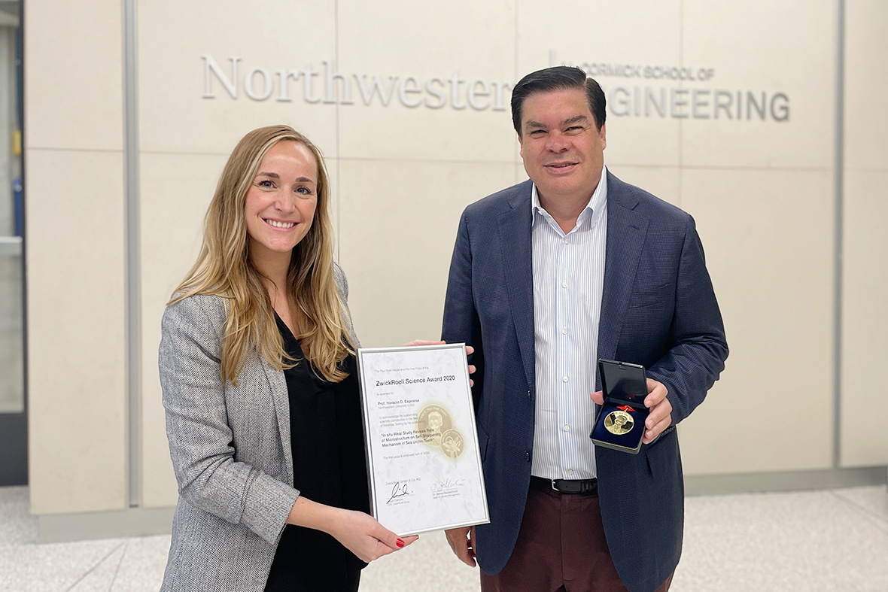

Erster Platz: Horacio D. Espinosa von der Northwestern University (USA) bei der Übergabe der

Urkunde von Lorrain McLean (Vertriebsleitung ZwickRoell Nordamerika)

(Bildquelle: ZwickRoell)

Über die ZwickRoell Gruppe

Kunden der ZwickRoell Gruppe profitieren von über 160 Jahren Erfahrung in der Material- und Bauteilprüfung. ZwickRoell ist weltweit führend in der statischen Prüfung und verzeichnet ein signifikantes Wachstum bei Betriebsfestigkeits­prüfsystemen. In Zahlen ausgedrückt: Im Geschäftsjahr 2020 erzielte das Unternehmen einen Umsatz von 223 Mio. EUR. Zur Firmengruppe ZwickRoell gehören mehr als 1.650 Mitarbeiter und Produktionsstandorte in Deutschland (Ulm, Bickenbach), Großbritannien (Stourbridge) und Österreich (Fürstenfeld). Das Unternehmen verfügt über weitere Niederlassungen in Frankreich, Großbritannien, Spanien, USA, Mexiko, Brasilien, Singapur und China, sowie weltweite Vertretungen in   
56 Ländern. Weitere Informationen auf [www.zwickroell.com](http://www.zwickroell.com)

**Text und druckfähiges Bildmaterial unter pr.awikom.de/zwick**